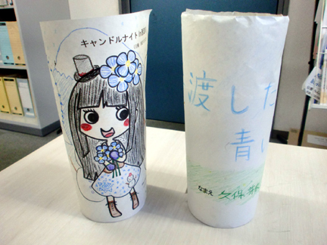
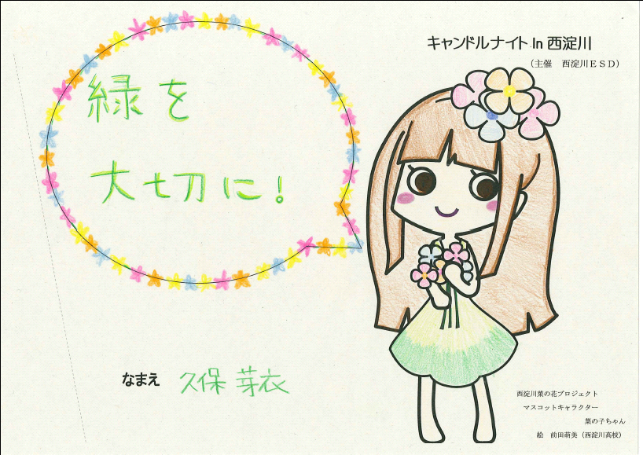
菜の子ちゃんを自由に塗ってね♪

ここはなにも書かないでください。
なまえを書いてね♪
環境に関するメッセージや、まちがこうなったら良いなと思うことを書いてみよう!!
願いごとでもいいよ。
なまえを書いてね♪
自由に絵や文字を書いてみよう！！
例)環境に関するメッセージなど・・・

ここはなにも書かないでください。
シェード説明書
シェード 完成例
キャンドルナイトin西淀川（12／22）
で展示します。

